ICS 77.040
CCS H 21
中华人民共和国国家标准
GB/T XXXXX—XXXX

III族氮化物半导体材料中位错成像的测试透射电子显微镜法
Test method for dislocation imaging in III-nitride semiconductor materials—Transmission electron microscopy
（征求意见稿）
202X-XX-XX发布
202X-XX-XX实施
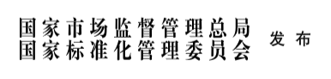

前 言
本文件按照GB/T 1.1—2020《标准化工作导则 第1部分：标准化文件的结构和起草规则》的规定起草。
本文件由全国半导体设备和材料标准化技术委员会（SAC/TC203）与全国半导体设备和材料标准化技术委员会材料分技术委员会（SAC/TC203/SC2）共同提出并归口。
本文件起草单位：中国科学院苏州纳米技术与纳米仿生研究所等。
本文件主要起草人：曾雄辉等。

III族氮化物半导体材料中位错成像的测试 透射电子显微镜法

范围
本文件描述了用透射电子显微镜来进行III族氮化物半导体材料中位错成像的测试方法。
本文件适用于III族氮化物半导体的薄膜或体单晶中位错的成像测试，该III族氮化物半导体属于六方晶系。
- 规范性引用文件
下列文件中的内容通过文中的规范性引用而构成本文件必不可少的条款。其中，注日期的引用文件，仅该日期对应的版本适用于本文件；不注日期的引用文件，其最新版本（包括所有的修改单）适用于本文件。
GB/T 14264 半导体材料术语
- 术语和定义
GB/T 14264界定的以及下列术语和定义适用于本文件。

伯格斯矢量Burgers Vector

b
位错的基本几何特性是它的伯格斯矢量。得出伯格斯矢量的方法是：用平移矢量组成一个会在理想点阵中封闭的回路，把这个回路搬到位错线周围，它会断开。为了使回路两端封闭起来添加的平移矢量被称为位错的伯格斯矢量。

刃型位错edge dislocation
位错线的方向矢量和位错的Burgers矢量的夹角为90°。

螺型位错screw dislocation
位错线的方向矢量和位错的Burgers矢量的夹角为0°。

混合位错 mix dislocation
位错线的方向矢量和位错的Burgers矢量既不平行也不垂直。

3.6

衍射衬度 diffraction contrast
晶体试样在进行电镜观察时，由于各处晶体取向不同和晶体结构不同，从而满足布拉格条件的程度也不同，使得对应试样的下表面有不同的衍射效果，导致在下表面形成随位置而异的衍射振幅分布，即与此相应的强度分布，这样形成的衬度，称为衍射衬度。
3.7

衍射矢量

g
衍射谱中由中心斑0000（原点）到衍射斑点（hkil）的坐标矢量。

方法原理
通常，待测样品在透射电子显微镜中电子束的作用下，会产生三种成像衬度：质厚衬度、相位衬度、衍射衬度。在本方法中，我们利用衍射衬度来成像。位错的衍射衬度像直接由$g⋅b$的值决定。当$g⋅b=0$时，位错线的衬度都会消失，这被称作位错消像。因此，$g⋅b=0$被称作位错消像判据。Ⅲ族氮化物半导体材料的晶体结构属于密排六方结构。它所具有的典型简单位错的伯格斯矢量分为三种：1/3<11-20>（即刃型位错）、[0001]（即螺型位错）和1/3<11-23>（即混合型位错）。在透射电子显微镜中，利用位错消像判据，通过选择合适的衍射矢量，可以对特定类型位错进行成像。考虑到暗场成像具有比明场成像更高的衬度，因此在本标准中均采用暗场成像。

干扰因素

5.1 在制样过程中引入的划痕可能会影响对位错的判断。
5.2在离子减薄过程中离子束加工引入的沟渠可能会影响对位错的判断。

试剂
  - 乙醇（ρ 0.789 g/mL），浓度99.8%，分析纯。
  - 丙酮（ρ 0.792 g/mL），浓度99.8%，分析纯。
  - 去离子水，电阻率大于18MΩ·cm。
  - 氮气，纯度为99.999%。

仪器设备
透射电子显微镜，通常工作电压为200kV或300kV。

样品
8.1 手工切磨抛结合离子减薄制备样品
8.1.1切割样品。切割前先用X射线定向仪对样品进行定向，确保切割面为所需要的晶体平面，然后用显微镜选取感兴趣或表面平整的区域，采用金刚石砂轮或者线锯把样品切成小块，长2.5mm，宽1mm。
8.1.2对粘样品。对于截面样品，用乙醇和丙酮1：1体积比的溶液将切好后的样品进行超声清洗，然后将切割好的样品衬底朝外通过AB胶粘在一起。对于[0001]方向平面样品则无需对粘。
8.1.3抛光样品。用不同颗粒尺寸（30μm、15μm、 9μm、6μm、3μm、1μm、0.5μm）的金刚石砂纸对样品的第一面进行抛光，在200倍显微镜下观察不到明显划痕后即可开始抛光第二面。采用上述颗粒尺寸的金刚石砂纸对第二面进行抛光，抛光至样品厚度为15μm以下。
8.1.4离子减薄。采用Ar离子束对样品进行减薄，在对粘缝处出现样品穿孔，且可以观察到彩色条纹。

8.2 聚焦离子束方法制备样品

随着现代科学技术的发展，越来越多的透射电镜样品采用聚焦离子束方法来制备。聚焦离子束方法制备透射电镜样品的基本过程和8.1中所描述的的过程有很多相似点，不同之处是全程采用离子束对样品进行切割和减薄，具有自动化程度高和效率高等优点，但制样价格昂贵。此外，该方法的不足之处是制备的透射电镜样品薄区较小，不利于获得大面积薄区样品。
- 测试环境
除另有规定外，应在下列环境中进行测试：
- 温度：15℃～25℃；
- 湿度：不大于70%。

测试步骤

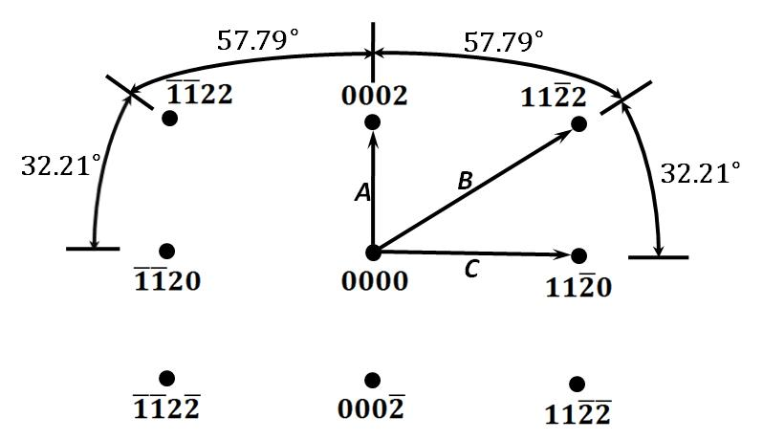
10.1转正样品晶带轴到<1-100>方向(即M方向)。将样品装入透射电镜双倾杆，在透射电镜下找到待测区域。然后通过会聚光束，切换到衍射模式，通过调节样品杆的ɑ和β角，将<1-100>菊池极调整到屏幕中心。然后散开光束至满屏，在选区衍射下得到如图1所示的电子衍射谱。

图1六方晶系的〈1-100〉电子衍射谱
10.2首先倾转样品到{11-20}衍射斑和透射斑的强度相当(如附录图1所示)，之后通过电子束倾转，将另一侧强度较弱的{-1-120}衍射斑调至屏幕中心并使其强度和透射斑相当，然后用物镜光阑选择位于屏幕中心的该{-1-120}衍射斑，退出选区光阑，切换到暗场成像模式，获得刃型位错和混合型位错的双束暗场成像（如附录图2所示）。如果通过电子束倾转，将{11-20}衍射斑调至屏幕中心，则{11-20}衍射斑变弱，处于3g位置的{33-60}衍射斑变强（如附录图3所示），用物镜光阑选择位于屏幕中心的该{11-20}衍射斑，退出选区光阑，切换到暗场成像模式，获得刃型位错和混合型位错的弱束暗场成像（如附录图4所示）。

10.3倾转样品到（0002）衍射斑和透射斑的强度相当，通过电子束倾转，将另一侧强度较弱的（000-2）衍射斑调至屏幕中心并使其强度和透射斑相当，然后用物镜光阑选择位于屏幕中心的该（000-2）衍射斑，退出选区光阑，切换到暗场成像模式，获得螺型位错和混合型位错的双束暗场成像。如果通过电子束倾转，将（0002）衍射斑调至屏幕中心，则（0002）衍射斑变弱，处于3g位置的（0006）衍射斑变强，用物镜光阑选择位于屏幕中心的该（0002）衍射斑，退出选区光阑，切换到暗场成像模式，获得螺型位错和混合型位错的弱束暗场成像。

10.4倾转样品到{11-22}衍射斑和透射斑的强度相当，通过电子束倾转，将另一侧强度较弱的{-1-12-2}衍射斑调至屏幕中心并使其强度和透射斑相当，然后用物镜光阑选择位于屏幕中心的该{-1-12-2}衍射斑，退出选区光阑，切换到成像模式，获得混合型位错双束暗场成像。如果通过电子束倾转，将{11-22}衍射斑调至屏幕中心，则{11-22}衍射斑变弱，处于3g位置的{33-66}衍射斑变强，用物镜光阑选择位于屏幕中心的该{11-22}衍射斑，退出选区光阑，切换到暗场成像模式，获得混合型位错的弱束暗场成像。

10.5 对于[0001]方向平面样品，在透射电镜下找到待测区域。然后通过会聚光束，切换到衍射模式，通过调节样品杆的ɑ和β角，将[0001]菊池极调整到屏幕中心。然后散开光束至满屏，在选区衍射下得到如下图2所示的电子衍射谱。

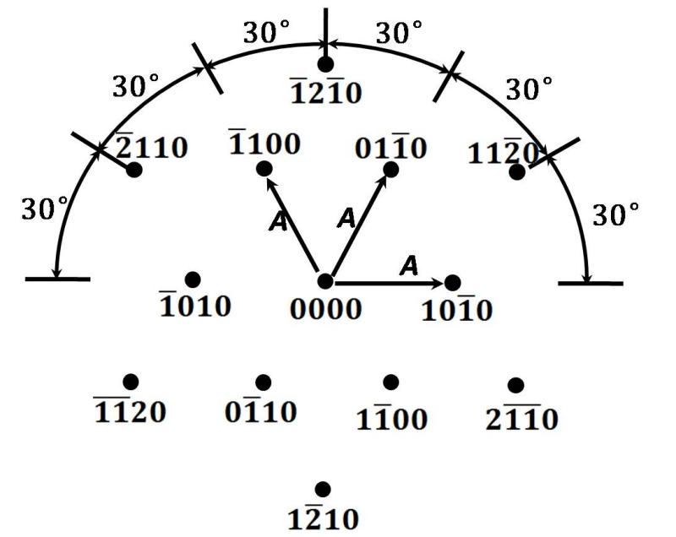

图2 六方晶系的[0001]电子衍射谱

10.6 倾转样品到{11-20}衍射斑和透射斑的强度相当，通过电子束倾转，将另一侧强度较弱的{-1-120}衍射斑调至屏幕中心并使其强度和透射斑相当，然后用物镜光阑选择位于屏幕中心的该{-1-120}衍射斑，退出选区光阑，切换到暗场成像模式，获得刃型位错和混合位错的双束暗场成像。如果通过电子束倾转，将{11-20}衍射斑调至屏幕中心，则{11-20}衍射斑变弱，处于3g位置的{33-60}衍射斑变强，用物镜光阑选择位于屏幕中心的该{11-20}衍射斑，退出选区光阑，切换到暗场成像模式，获得刃型位错和混合型位错的弱束暗场成像。

测试报告
测试报告应包括以下内容：
- 样品的详细信息，包括样品来源，样品编号；
- 所使用的透射显微镜的品牌、型号；
- 本标准编号；
- 不同衍射斑对应的位错成像；
- 测试环境，温度和湿度等；
- 测试日期；
- 测试人员；
- 其他需要说明的内容。

附录 A
（规范性）

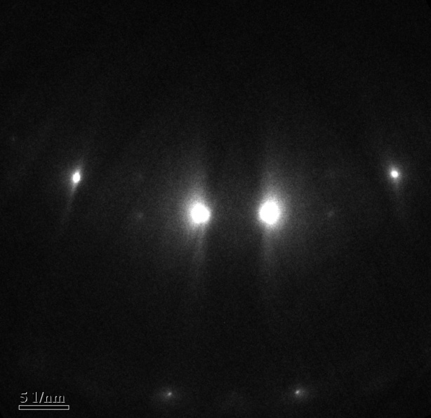

图1{11-20}双束衍射模式
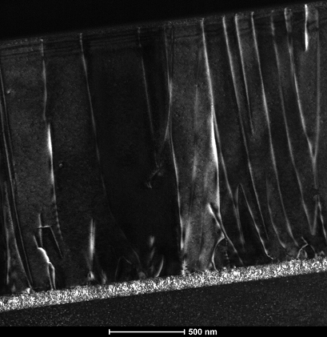

图2{11-20}双束暗场成像

图3{11-20}弱束衍射模式
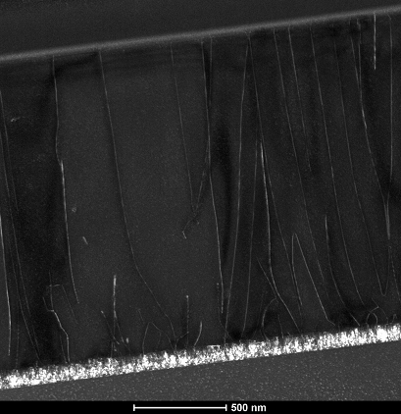

图4{11-20}弱束暗场成像

